Почему не состоялось энергосбережение

К.т.н. В.Ф. Гершкович, Центр Энергосбережения, г. Киев (По материалам «Энергосбережение в зданиях», №2(21) 2004)

Как европейская система отопления в течение одного отопительного сезона перестала быть европейской
Поначалу все было хорошо. Большой красивый дом в одном из центральных районов Киева строился быстро, и двухтрубная система отопления в этом доме была смонтирована в полном соответствии с проектом, который разрабатывался с учетом опыта ведущих европейских стран.
Перед каждым отопительным прибором был установлен радиаторный термостатический клапан (РТК). Пропускная способность каждого РТК определялась проектом, и устанавливались они в нужном месте с нужной пропускной способностью. Чтобы исключить ошибки во время наладочных работ на стройке и не допустить переналадки в процессе эксплуатации, была применена модификация РТК с фиксированным на заводе-изготовителе значением пропускной способности.
Была применена трехуровневая система автоматики, которая при комфортном регулировании могла бы обеспечить самый низкий уровень теплопотребления. В индивидуальном тепловом пункте поддерживалась температура теплоносителя в подающем трубопроводе, соответствующая погоде. РТК предназначались для отключения отдельных радиаторов при перегреве некоторых помещений, а для того, чтобы при этом теплоноситель с шумом не устремлялся в другие радиаторы, на каждом стояке устанавливались автоматические клапаны, поддерживающие постоянный перепад давления воды на входе в стояк и на выходе из него. Так проектируют и в Европе.
К осени 2003 г. монтажные работы в доме и на тепловом пункте были завершены, и система отопления была включена в работу с самого начала отопительного сезона. В то время все квартиры еще были доступны для испытания системы на тепловой эффект, который должным образом был зафиксирован.
Потом в дом пришли новоселы.
Впрочем, новоселами их и назвать нельзя, потому что в доме этом пока еще никто не живет. Идут ремонты.
Привычное слово «ремонт», изначально воспринимавшееся как обновление чего-то старого и износившегося, вдруг в одночасье изменило свой исконный смысл и, коль скоро речь идет о современных наших новостройках, стало восприниматься как завершение недоделанного и коренная переделка того, что только что закончено монтажом.
Радиаторы, точно рассчитанные в проекте по современным компьютерным программам, в процессе так называемого ремонта были почти повсеместно заменены какими попало, причем критериями выбора были исключительно внешние признаки радиатора (дизайн, цвет, наличие свободного места), как будто выбирался не отопительный прибор, а тумбочка для белья.
Термостатические клапаны, пропускную способность которых скрупулезно рассчитывали в проекте, никто из новоселов и не собирался переналаживать. Их просто сняли и выбросили, установив на их место шаровые краны, практически не создающие никакого гидравлического сопротивления, или другие РТК с неведомыми характеристиками, купленные вместе с радиаторами.
Трубы, диаметры которых точно рассчитывались в проекте, заменялись, перекладывались и перегибались, формируясь в совершенно немыслимые конфигурации.
Таких издевательств над собою никакая европейская система отопления выдержать не может.
Первые жалобы на недостаточное отопление отдельных помещений начали поступать в январе. Поток жалоб нарастал. Поначалу жаловались только те новоселы, которые еще не включились в ремонт и не успели снять РТК со своих радиаторов, но уже к середине февраля на верхних этажах начали остывать все радиаторы. Стало ясно, что нужно что-то предпринимать.
Анализ давлений теплоносителя в различных точках отопительной системы показал, что более 70% создаваемого циркуляционными насосами давления погашалось автоматическими регуляторами, установленными на каждом стояке с целью поддержания постоянной разности давлений теплоносителя. Увеличение пропускной способности стояков, вызванное удалением термостатических клапанов, блокировалось высоким гидравлическим сопротивлением регуляторов давления, в результате чего расход воды в стояке практически не увеличивался по сравнению с проектным расходом. Зато внутри каждого стояка вода распределялась между радиаторами отнюдь не по их потребности, устремляясь по пути наименьшего сопротивления.
В этой ситуации единственной возможностью восстановить хотя бы частично гидравлическую устойчивость системы можно было, только увеличив расход воды в стояках. Чтобы достигнуть результата, пришлось дать рекомендацию монтажникам демонтировать все регуляторы перепада давления. Их было около ста пятидесяти комплектов.

Что из этого вышло
С точки зрения новоселов все теперь хорошо. Все радиаторы прогреваются.
Прогреваются они, правда, по-разному. Те новоселы, которые сняли РТК со своих радиаторов, следующей зимой будут вынуждены, испытывая перегрев в своих квартирах, открывать окна. А те немногие граждане, которые оставили все по проекту, скорее всего будут довольствоваться температурой, близкой к нормативной, в то время как средняя температура в доме будет гораздо более высокой.
Расход теплоносителя в системе отопления увеличился по сравнению с проектным значением на 20%, а разность температур в подающем и обратном трубопроводах соответственно уменьшилась. Автоматика теплового пункта рассчитана на поддержание нужной температуры теплоносителя в подающем трубопроводе, и обратная вода при этом возвращается в тепловую сеть с завышенной относительно температурного графика температурой. Фактическая тепловая мощность системы отопления на 12-15% выше расчетной, и уменьшить ее теперь можно лишь ценою недостаточного отопления в тех немногих квартирах, где живут законопослушные граждане, не решившиеся нарушать проектные решения.
Таким образом, дом, который проектировался как энергосберегающий с использованием всех известных технических средств, обеспечивающих рациональное использование энергии, усилиями новоселов низведен до уровня объекта, расходующего гораздо больше тепла, чем расходуют его дома, построенные по старым проектам.
Итак, энергосбережение в этом доме не состоялось. Почему?

Почему не состоялось энергосбережение
Нигде в Европе не могло бы произойти такое разрушение отопительной системы, которое случается в каждом только что построенном доме на глазах у заказчика, безучастно на это разрушение взирающего, и в присутствии проектировщика, не имеющего никаких прав для того, чтобы воспрепятствовать вандализму.
Энергосбережение в этом и во многих других построенных домах не состоялось, потому что невозможно добиться успеха, следуя лишь техническим рекомендациям, исходящим из Европы, и полностью игнорируя европейский опыт в социальной сфере, включающей в себя правовые отношения в области строительства и практику обслуживания зданий и инженерных систем.
Вероятно, потребуются многие годы, для того чтобы весь европейский опыт, а не только опыт проектирования систем отопления, стал нашим достоянием. Сегодня никто не препятствует новоселу перепланировать квартиру, даже если при этом нарушаются несущие стены или перегородки, заключающие в себе вентиляционные каналы. Вандализмом новосела наполнено не только его жилище. Ржавые его пятна выплескиваются на фасады современных зданий в виде уродливо остекленных балконов и нелепо привешенных наружных блоков кондиционеров.
Потребуются долгие усилия многих людей -ученых и юристов, политиков и экономистов для того, чтобы отнять у новосела узурпированное им право нарушать конструкции дома, уродовать его фасады, разрушать систему отопления. И только после того, как это произойдет, можно будет вновь вернуться к проектированию европейских отопительных систем, насыщенных тонкой автоматикой, способной создавать тепловой комфорт при оптимальном потреблении тепловой энергии.
А пока...

Новые однотрубные системы отопления
Однотрубные системы отопления были нами отвергнуты в начале 90-х после того как, они безальтернативно и повсеместно применялись в жилых и нежилых домах, возводившихся в течение предшествующих тридцати лет на одной шестой части суши. Отказ от применения старых однотрубных систем не был ошибкой. Это были неуправляемые отопительные системы, которые не вписывались в концепцию эффективной энергетики.
Теперь речь идет не о возврате к старым, однотрубным системам, а о создании новых управляемых отопительных систем, сочетающих в себе высокую эффективность с преимуществами однотрубных схем.
Главное преимущество однотрубной системы -это ее гидравлическая устойчивость. Однотрубную систему практически невозможно разрегулировать. Как бы ни старался новосел улучшить свой личный комфорт, он не способен при этом сколько-нибудь заметно вмешаться в распределение потоков теплоносителя.
Еще одно преимущество - это экономичность. Однотрубная система на 30-40% дешевле двухтрубной. К сожалению, это качество, еще недавно считавшееся решающим, теперь редко принимается во внимание. Стоимость системы отопления в общей сумме затрат на строительство дома относительно невелика, и обычно заказчик с готовностью оплачивает счета по слегка завышенной смете в обмен на ожидаемый комфорт.
Какой реальный комфорт обеспечивает, благодаря деятельности новоселов, двухтрубная система, мы уже видели. Посмотрим, может ли обеспечить желаемый комфорт новая однотрубная система.
Комфорт применительно к современной системе отопления включает в себя следующие понятия.
а. Местное автоматическое регулирование. Однотрубный регулируемый вертикальный радиаторный узел может быть выполнен по схемам рис. 1 с проходным или трехходовым термостатическим клапаном.
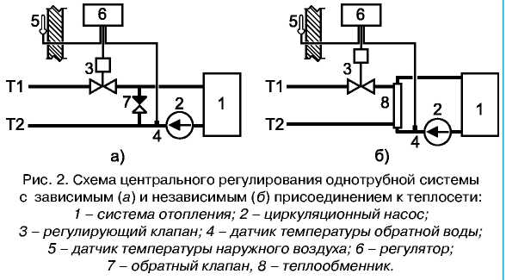
Проходные термостатические клапаны для однотрубных систем, характеризующиеся высокой пропускной способностью, а также трехходовые клапаны выпускаются рядом ведущих западных фирм. При превышении заданной температуры воздуха в помещении, клапан закроется, и теплоноситель пройдет мимо радиатора по обходной линии.
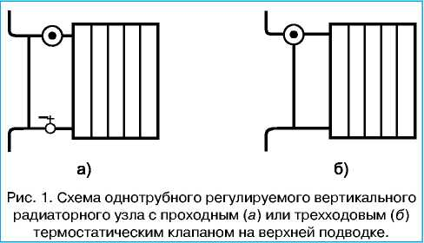
б. Общий энергосберегающий эффект. В результате местного регулирования температура воды в обратном трубопроводе повысится, и для достижения общего энергосберегающего эффекта в однотрубной системе нужно, чтобы центральное регулирование тепловой мощности отопительной системы выполнялось в тепловом пункте с поддержанием температуры воды в соответствии с отопительным графиком не в подающем, а в обратном трубопроводе (рис. 2). Препятствуя повышению температуры в обратном трубопроводе, автоматические устройства, установленные в тепловом пункте здания, способствуют эффективной эксплуатации не только однотрубной отопительной системы, но тепловой сети, в которой, таким образом, уменьшаются тепловые потери.
в. Скрытая прокладка трубопроводов. Однотрубные стояки могут быть скрыты в стенах, и эффективность такой прокладки может быть высокой, если за трубами будет уложен теплоизоляционный слой.
Скрытая прокладка трубопроводов отопления в подготовке пола и за декоративным плинтусом целесообразна при устройстве квартирного учета. Если такой учет не предполагается, лучше всего проектировать вертикальные системы отопления.
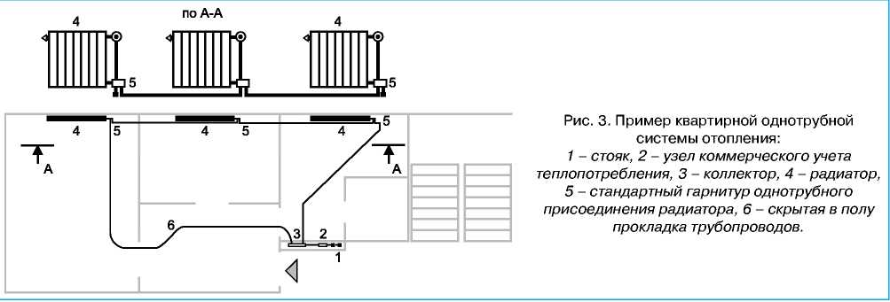
г. Квартирный учет. Энергосберегающая техника может работать эффективно, если будут действовать стимулы к рациональному использованию энергии, и коммерческий квартирный учет теплопотребления мог бы стать надежным инструментом процесса стимулирования. На практике организовать квартирный коммерческий учет достаточно сложно и технически, и организационно. Стимулирующий фактор с успехом работал бы там, где люди со скромным достатком склонны ко всяческой экономии, но у таких людей нет средств на покупку дорогой квартиры с теплосчетчиком. С другой стороны, богатый новосел, установивший у себя дорогой теплосчетчик, обычно оплачивает счета, не утруждая себя анализом мелких для него расходов.
Вместе с тем, число зданий, которые проектируются с квартирными приборами учета, увеличивается, и современные отопительные системы, в том числе и новые однотрубные, должны вписываться в круг задач, связанных с квартирным учетом.
Пример квартирной однотрубной системы отопления с горизонтальной скрытой разводкой трубопроводов в полу и приборами коммерческого учета теплопотребления представлен на рис. 3.
Такая квартирная разводка намного экономичнее, чем двухтрубная, и гораздо надежнее в эксплуатации. Стандартные гарнитуры однотрубного присоединения радиатора, изготавливаемые ведущими европейскими фирмами, имеют весьма презентабельный вид, и заменить их другим изделием едва ли захочет самый взыскательный новосел. А если кто-нибудь из новоселов все же решится на замену гарнитура, то он при этом рискует нарушить циркуляцию только в своей квартире, не покушаясь на тепловой комфорт соседей.
Как видим, новая однотрубная система удовлетворяет всем требованиям, которые могут быть предъявлены к ней с точки зрения самых современных представлений о комфорте, об интерьере, об энергетической эффективности. Плюс к тому они еще и устойчивы к вандализму.
Всеми этими достоинствами обладают и современные двухтрубные отопительные системы европейского образца. Кроме последнего. Вандализм новоселов они вынести не могут.

Выводы
- Совершенные отопительные двухтрубные системы европейского образца, пораженные местным вирусом вандализма, теряют все свои изначально положительные свойства и на практике превращаются в совокупность плохо управляемых циркуляционных контуров, не способных обеспечить равномерный прогрев помещений и работающих со значительным перерасходом тепловой энергии.
- Современные однотрубные отопительные системы, оснащенные местными регулирующими клапанами и центральным регулятором теплопотребления, поддерживающим заданную температурным графиком температуру воды в обратном трубопроводе, способны обеспечить регулируемый температурный комфорт в помещениях при оптимальном потреблении тепловой энергии.
- До той поры, пока не будет выработан и практически задействован административный механизм, препятствующий варварскому вмешательству владельцев новых квартир в системы инженерного обеспечения жилого дома, рекомендуется при выборе системы отопления отдавать предпочтение современным однотрубным системам, которые практически не подвержены разрушительному воздействию вируса вандализма.

Журнал «Новости теплоснабжения» №07, 2004 г.; http://www.ntsn.ru

